Практическая работа 3
Задание 1. Установите код Visual Studio (VS)
- Установите VS Code и создайте свой первый HTML-код. Создайте новый файл. Назовите его index.html
- Установите расширение VS code для LiveServer.
- Добавьте свой личный заголовок. В разделе создайте заголовок, который отображает ваше имя: <h1>Your Name</h1>
- Щелкните правой кнопкой мыши и выберите Открыть на LiveServer.
- Он должен запустить локальный веб-сервер на порту 5500 или аналогичном, обработать страницу и открыть ее в веббраузере по умолчанию. Сделайте снимок экрана и добавьте его в качестве результата выполненных действий в отчет.
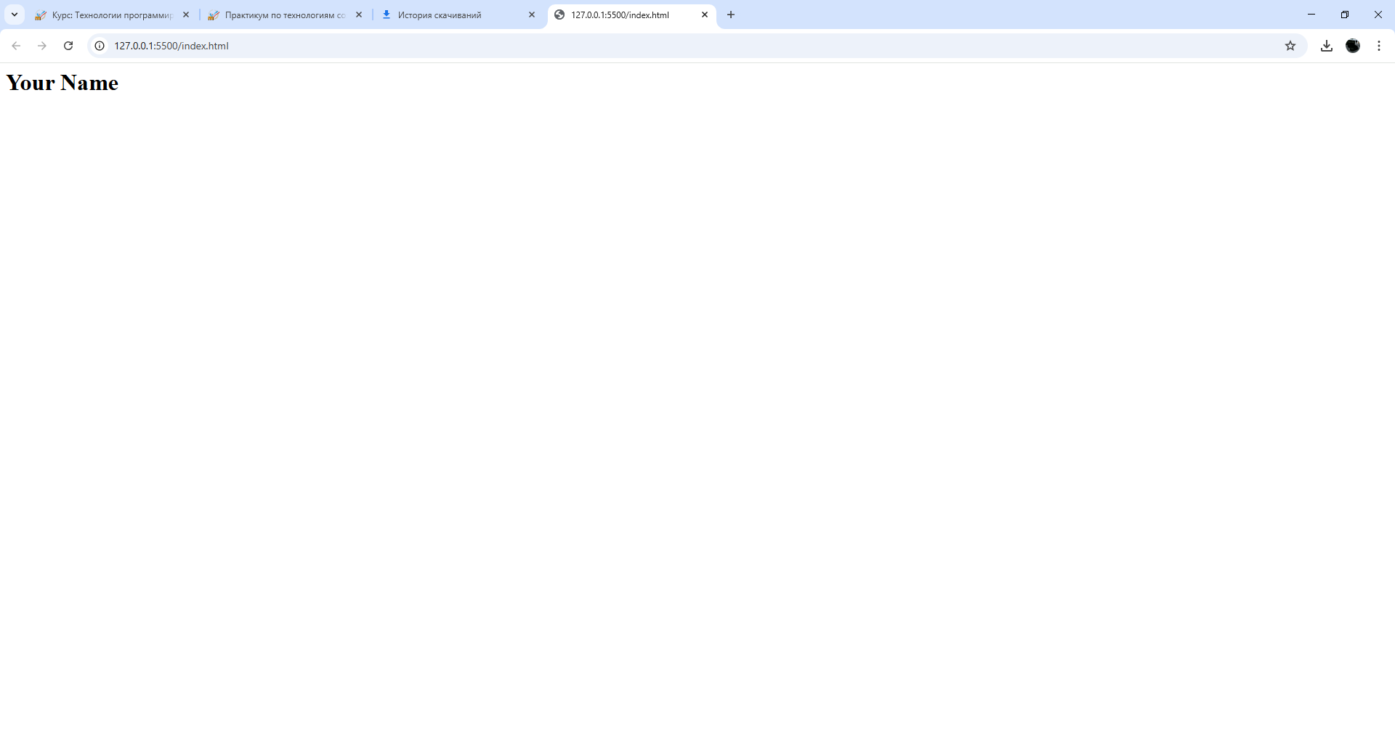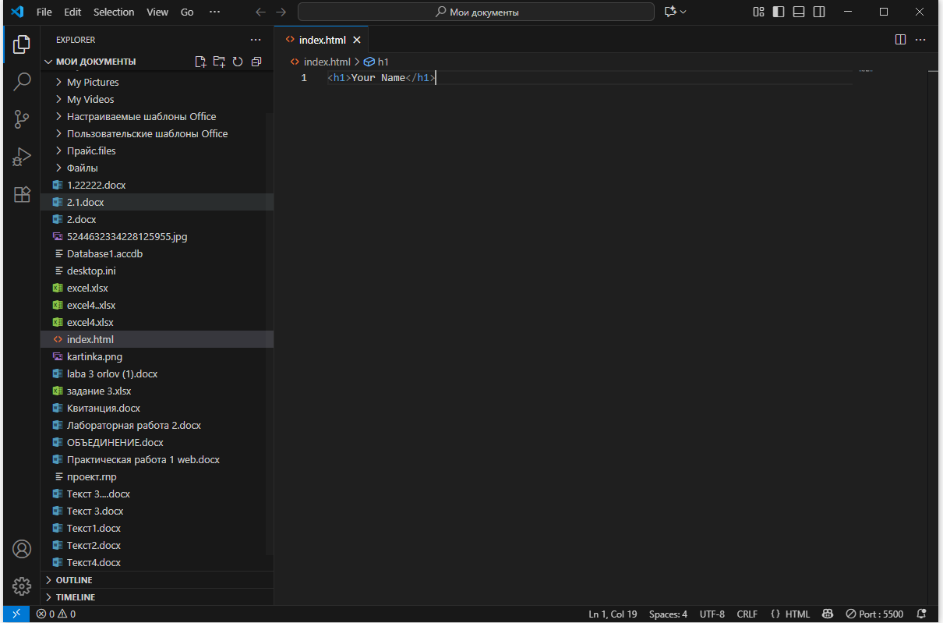
Задание 2. Разместите свою первую веб-страницу на GitHub Pages
- Создайте отдельный репозиторий для публикации веб-страниц, либо используйте уже существующий.
- Загрузите или отправьте туда свой файл index.html, необходимо проделать эти действия как с использованием клиента git, так и с помощью функционала используемого IDE (Visual Studio Code).
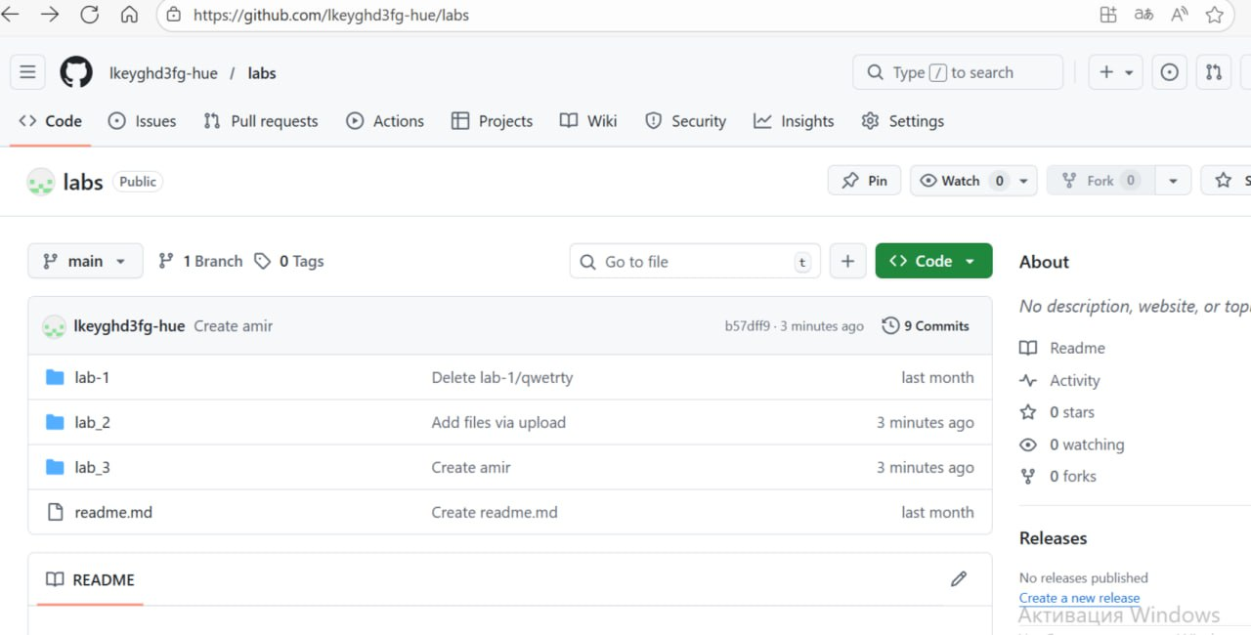
Задание 3. Установка ngrok
- Зарегистрируйте бесплатную учетную запись на ngrok через GitHub.
- Загрузите и установите ngrok. Под Windows - автономный исполняемый файл.
- Для настройки следуйте инструкциям по установке (https://dashboard.ngrok.com/get-started/setup/windows): ngrok config add-authtoken YOUR_TOKEN_HERE
- Разместите свое веб-приложение в сети, перенаправив его на локальный порт 5500, выполнив команду: ngrok http 5500
- Посетите локальную веб-страницу со своего смартфона.
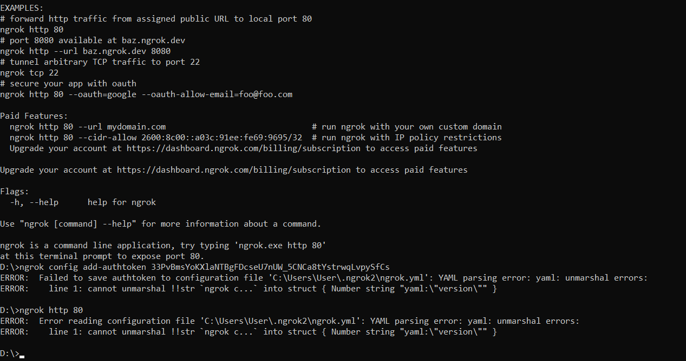
Задание 4. Установка Postman
- Установить и настроить PostMan
- Отправьте HTTP-запросы на тестовый API httpbin.org o
- Отправить HTTP GET- запрос http://httpbin.org/get o
- Отправить HTTP POST- запрос http://httpbin.org/post
